PIĄTEK 24.04.2020
Temat tygodnia: Dbamy o zdrowie.
Temat dnia: W co się ubrać…
Cele ogólne:
- rozwijanie sprawności ruchowych i celności rzutu,
- wdrażanie do dbałości o nawyki prozdrowotne,
- utrwalanie prawidłowych zasad bezpieczeństwa podczas kichania, kaszlu itp.,
- rozwijanie umiejętności uważnego słuchania tekstów literackich,
- ćwiczy dostosowywanie części garderoby do panującej pory roku i warunków atmosferycznych,
- rozwijanie mowy i myślenia,
- doskonalenie małej motoryki.

Propozycje aktywności i zabaw:
- Zabawy z celowaniem kulkami z gazety
Dziecko przygotowuje kulki z gazet. Następnie dzielimy się na dwa zespoły i rywalizujemy w zabawie rzutnej do celu, przerzucamy przez wyznaczoną linię itp.

- Ćwiczenia poranne
https://www.youtube.com/watch?v=9iOLdoHhLpc

- „Choroba Ani” – słuchanie opowiadania ilustrowanego sylwetą dziewczynki – uświadomienie dzieciom konieczności ubierania się stosownie do panujących warunków atmosferycznych.
Pewnego zimowego dnia Ania obudziła się wcześnie rano. Zajrzała przez okienko i zauważyła, że
w nocy napadało bardzo dużo śniegu.
– Ojej jak wspaniale! Jest śnieżek i świeci piękne słoneczko! – wykrzyknęła z radością i wyskoczyła
z łóżeczka. Pobiegła do kuchni i szybciutko zjadła śniadanie. Zaraz potem poprosiła mamę, czy może wyjść na podwórko. Mama spojrzała na pusty talerzyk po śniadaniu i powiedziała:
– Oooo ! Widzę, że zjadłaś całe śniadanko, więc oczywiście się zgadzam.
W tym momencie rozległ się płacz – to młodszy brat Ani właśnie się obudził.
– Zaraz pomogę Ci się ubrać, tylko sprawdzę co się dzieje – powiedziała mama.
– Nie trzeba mamusiu, jestem już przecież duża i sama się ubiorę.
Mama poprosiła Anię aby ubrała się cieplutko, bo jest duży mróz. Niestety Ania widząc piękne słoneczko za oknem, nie posłuchała rady mamy. Kiedy mama zajęła się młodszym bratem, dziewczynka wyszła na podwórko w swojej ulubionej sukience.
Po chwili zabawy na śniegu Ania poczuła jak szczypią ją ręce, jak zmarzły jej uszy, jak lodowaty zrobił się jej nos. Cała zaczęła się trząść z zimna.
– Ojej! Brrrrrr – cała dygotała. Zaczęła żałować, że nie posłuchała mamy i szybciutko pobiegła do domu. Kiedy tylko stanęła w drzwiach, zmartwiona mama chciała ją ogrzać i podała jej ciepłą malinową herbatkę. Mimo to wieczorem Ania leżała w łóżku z gorączką i katarem. Co chwilę kichała, co chwilę smarkała, a mama się nią opiekowała. Następnego ranka już obie z mamą były przeziębione.

Rozmowa kierowana na temat treści opowiadania:
- Jaka pora roku była w opowiadaniu?
- Jak miała na imię dziewczynka?
- Dlaczego Ania się rozchorowała?
- Dlaczego mama się rozchorowała?

- „Jak kichać, żeby nie rozsiewać zarazków?” - rozmowa kierowana
Omówienie sposobów bezpiecznego kichania/kaszlenia w oparciu o ilustracje i doświadczenia dzieci.
- Zakryj nos i usta chusteczką. To najlepszy sposób na powstrzymanie twoich zarazków. Zaraz potem wyrzuć chusteczkę i umyj dokładnie ręce.
- Kichnij w łokieć. Jeśli nie masz chusteczki, najlepszym sposobem jest zgięcie łokcia i trzymanie go blisko twarzy podczas kichania. Działa to najlepiej, jeśli masz na sobie długie rękawy.
- Nie kichaj w dłonie. To spowoduje, że bakterie i zarazki zostaną na dłoniach i wtedy bardzo łatwo je rozprzestrzenić.

- „Kichamy” – zabawa przy muzyce
Przygotowujemy dowolny podkład muzyczny. Dziecko swobodnie pląsa w rytm muzyki, pauza
w muzyce to sygnał aby dziecko zaprezentowało „bezpieczny” sposób kichania w łokieć.

6. Zabawa matematyczna „Kolorowe guziki”
Rozkładamy przed dzieckiem różnej wielkości, kolorowe guziki. Zadaniem dziecka jest umieszczenie guzików do czterech pojemników: czerwonego, niebieskiego, zielonego, żółtego. Dziecko segreguje. Następnie porównuje liczebność guzików stosując określenia „mniej”, „więcej”, „tyle samo”.

7. Zabawa dydaktyczna „Ubieramy Anię”
Spośród zebranych ubranek, wybieranie tylko tych, które należy ubrać zimą na dwór. Następnie wybieranie tylko tych ubrań, które należy ubrać w letni, upalny dzień.
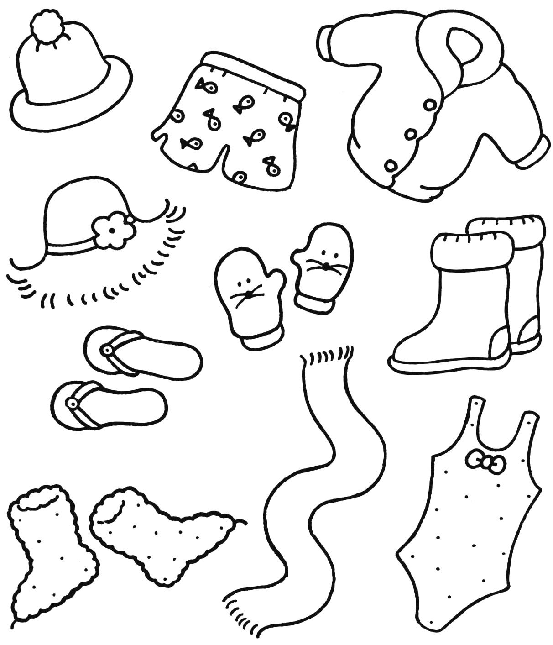

8. Praca plastyczna
Należy wydrukować sylwetki chłopca i dziewczynki. Dziecko ma za zadanie pokolorować postacie a następnie ubrać je adekwatnie do bieżącej, wiosennej pogody. Można posłużyć się wycinkami ubrań
z kolorowych czasopism, dorysować pisakami, wyciąć z kolorowego papieru lub wykonać z tworzyw sztucznych, bądź plasteliny.

Zachęcamy do podzieleniem się efektami pracy przysyłając zdjęcia na adres email przedszkola
z dopiskiem grupy i imienia dziecka.
